Notfallbox: Benutzer-Funktionen 07a
Navigation
⇐ | Inhaltsverzeichnis | ⇒

Personen registrieren: Registrierung
Die Erfassung wird in einem eigenen Fenster vorgenommen. Hierbei besteht eine Eingabepflicht für folgende Daten:
- Name: Nachnamen, Geburtsnamen, Hausnamen, Familiennamen etc
- Vorname(n): möglichst alle Vornamen einer Person
- Verbleib: Wo ist diese Person? Was ist aus ihr geworden? Wo kann man diese finden?
Nicht verpflichtende Felder sind:
- Geburtsdatum
- Adresse: Wo ist diese Person gemeldet? Wo wohnt sie?
- Zusätzliche Infos: Z.B. Infos über den Gesundheitszustand
- Erreichbar: Wo kann diese Person erreicht werden? Telefon?
- Organisation: Für welche Hilfsorganisation ist diese Person im Einsatz? z.B. Feuerwehr, Rettungsdienst, Polizei etc
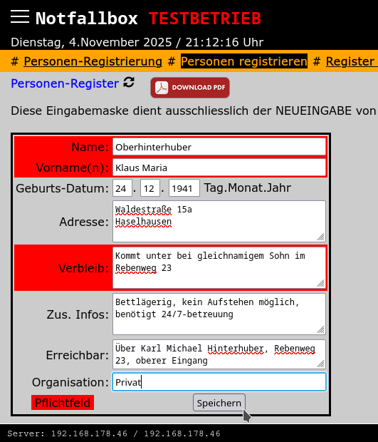
JEDE eingetragene Person bekommt NACH der Speicherung eine eindeutige Nummer. Das ist ganz normal und hilft, Verwechslungen zu vermeiden.
In dieser Maske kann ausschliesslich eingetragen werden. Wer schon einmal mehrere 10 bis 100 Personen eingetragen hat, weiss es zu schätzen, dass er keine sonstigen störenden Elemente findet. Dennoch kann man per PDF-Button jederzeit die aktuell gespeicherten Register-Einträge in Form eines druckbaren Berichtes ausgeben lassen.
Navigation
⇐ | Inhaltsverzeichnis | ⇒

